杭州电子科技大学 计算机网络 实验报告

|  |  |  |  |  |  |
| --- | --- | --- | --- | --- | --- |
| 姓名 | 黄茂祥 | 学号 | 22590502 | | |
| 组别 |  | 时间 | 2023/1/3 | | |
| 小组成员 |  | | | | |
| 实验名称 | DHCP的基本配置 | | | 序号 | 1 |

一、实验目的：

（1）了解 DHCP协议和DHCP中继的应用场景。

（2）掌握DHCP服务器和DHCP中继的基本配置方法。

（3）掌握配置和检测DHCP客户端的方法。

二、实验内容及原理：

主机如果要与网络中的其他计算机进行通信，就需要配置一个I地址。在第1部分大家用手工指定的方式为自己的主机配置了一个静态的I地址，但是很多时候好像在没有为主机配置I地址的情况下，计算机也能与网络中其他主机进行通信。其实这时候主机使用了另外一种IP地址的配置方式：动态主机I地址配置。

DHCP(Dynamic Host Configuration Protocol)的发明解决了两个问题，首先满足了主机的移动性，方便了计算机IP地址的配置，其次解决了地址的复用问题。

DHCP 协议采用服务器和客户机的工作方式。当一台主机希望获得一个IP地址以满足联网需求的时候，主机作为客户端向DHCP 服务器发起IP地址的请求，DHCP服务器根据管理员的IP地址分配策略和预先的配置向客户机返回相应的IP地址、子网掩码、网关和域名服务器。

DHCP客户端和服务器之间的交互分为四个阶段：发现服务器、服务器IP地址提供、客户机选择IP地址、服务器确认。在本书的第4部分将对这个过程进行详细的分析。

DHCP服务器经常被部署在路由器上。例如家用的无线路由器就有DHCP功能，能为笔记本电脑、智能手机等智能设备提供动态主机配置服务。因此本书将DHCP协议基本配置的实验内容安排在了网络的互联这一部分。

三、实验设备及拓扑结构：

在动态主机配置协议的工作过程中，客户机采用广播的方式发送请求消息发现服务器。由于使用了局域网广播，这个消息是不能在其他的子网中传播的。在实际使用中，一个企业的网络为了方便管理，通常会划分成多个子网。当多个子网的主机都需要进行动态主机配置并获取 IP地址的时候，在每一个子网都设置一个DHCP服务器对本地子网提供服务是一种解决方案，但这显然会增加管理员的工作负担。另外一种解决方案是通过DHCP中继,将不同子网的DHCP请求转发到一个负责整个网络 IP地址分配的DHCP服务器，统一进行IP地址分配和管理。这种策略的好处是即减轻了管理员的工作负担，同时也简化了IP地址的分配和管理。

本实验通过在一个二层交换机上划分VLAN,模拟不同工作部门中的I地址配置请求。同时使用一个三层交换机，中继所有的DHCP请求到一个DHCP服务器，由这个DHCP服务器负责地址的分配。虽然在本实验中使用了三层交换机作为DHCP中继，但大家需要了解路由器本身也可以作为DHCP中继。本实验的拓扑结构如图2-13所示，大家特别要注意二层交换机SW2的VLAN划分，以及主机与对应端口的连接关系。

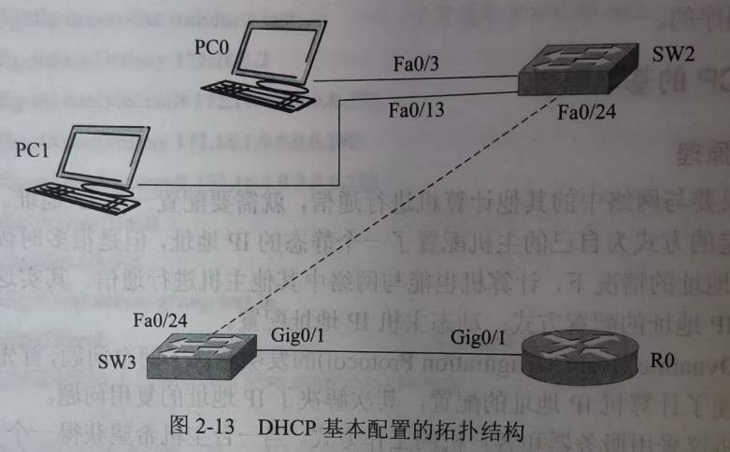

实验编址见表2-13。

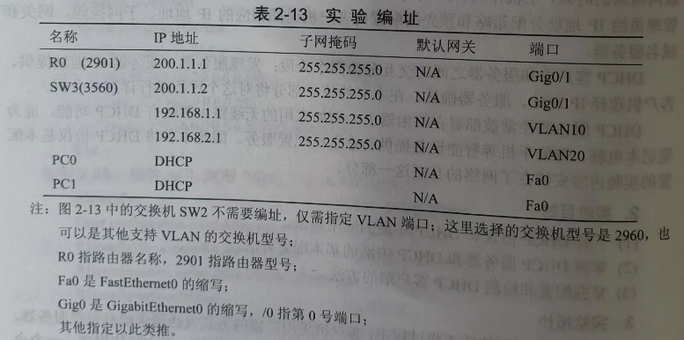

1. 实验过程及结果

1）主机PC0和PC1配置

根据实验编址进行相应的配置。在本实验中，由于主机 PC0和PC1的IP地址是动态获得的，因此端口在配置时选择“DHCP”，如图2-14所示。

2)SW2配置

首先在二层交换机SW2上配置VLAN10和VLAN20。

实例2-57：二层交换机 VLAN 10配置、Access 端口指定(Fa0/3),VLAN20 配置、Access端口指定(Fa0/13)，Trunk端口配置(Fa0/24)

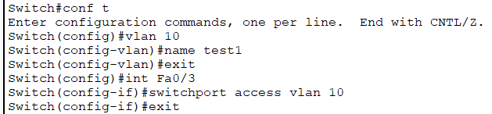

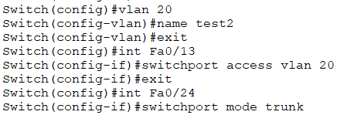

实例2-58：检查二层交换机VLAN设置

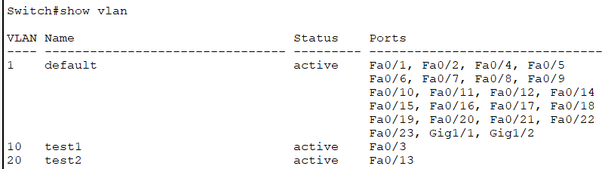

实例2-59：检查二层交换机trunk端口设置

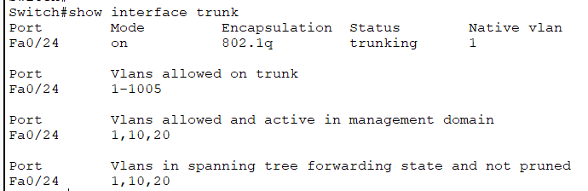

3）SW3配置

在完成SW2的配置后，开始在SW3进行关于DHCP中继的配置。

实例2-60：三层交换机路由端口（Gig0/1)配置、VLAN端口配置和DHCP中继配置

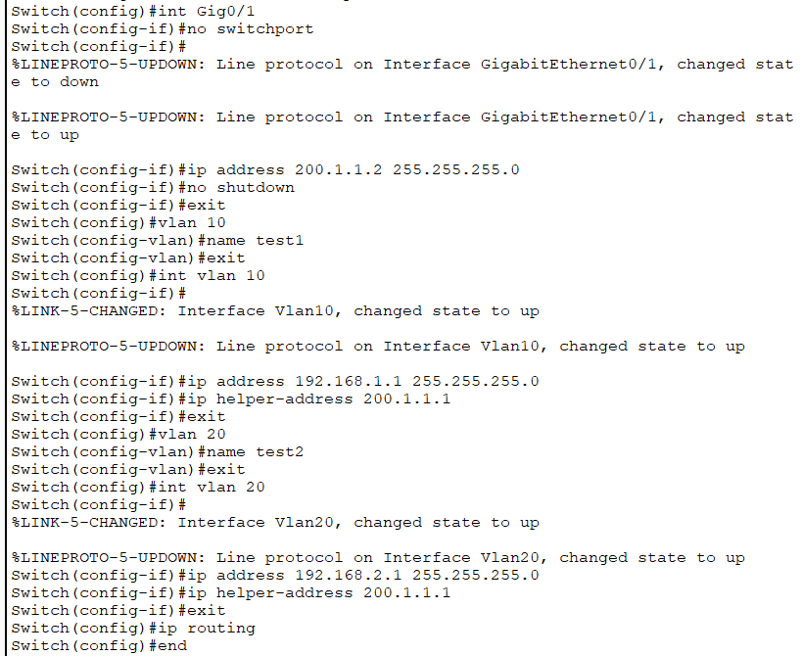

实例2-61：检查VLAN端口及路由端口配置

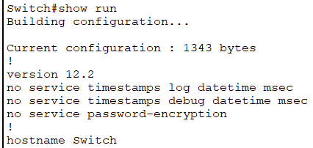

检查三层交换机SW3的路由表。

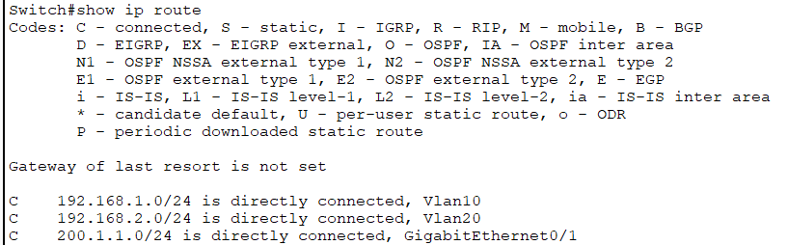

4）路由器R0的DHCP配置

实例2-62：DHCP路由器地址池、网关、域名服务器配置

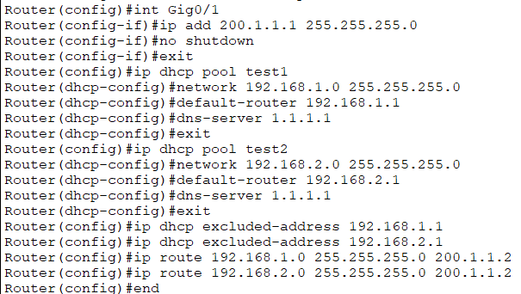

实例2-63：检查DHCP工作状态

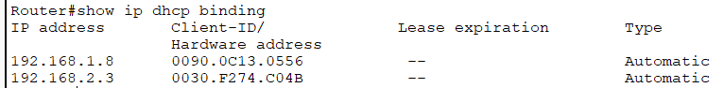

实例2-64：检查路由器R0转发表

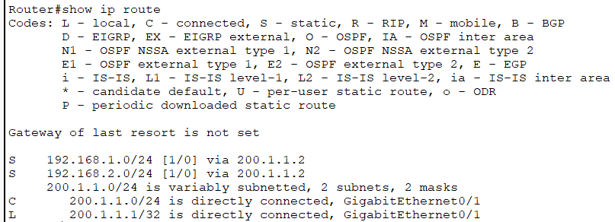

实例2-65：检查PC0的IP配置

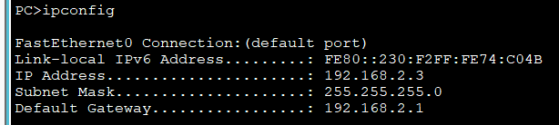

同时检查PCO到路由器RO的连通性，结果显示连接正常。

